Martedì 9 Novembre 2010/Palazzo della Cultura
XXI anniversario della caduta del muro di Berlino
"Abbattiamo il muro dell'illegalità e costruiamo quello della legalità"
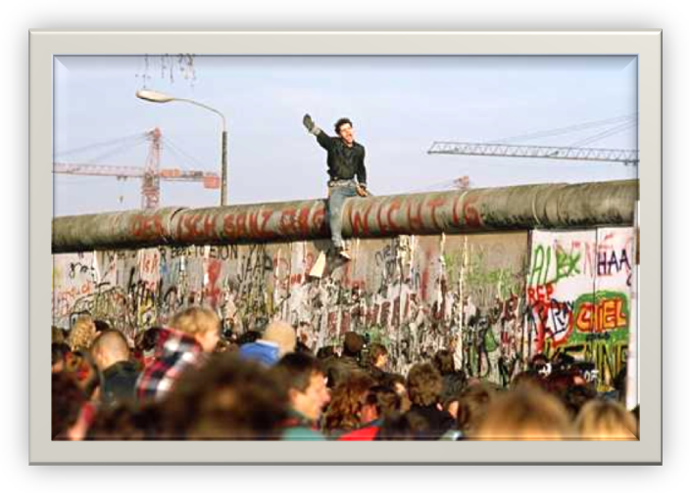
Il circolo della “Giovane Italia” di Mistretta, presieduto da Enrico Pintaudi, informa che martedì 9 novembre 2010, alle ore 9.00, nella sede del Palazzo della Cultura comunale, si svolgerà un seminario sul tema “Muri ideologici e legalità”.
Interverranno esponenti politici locali, regionali e nazionali e rappresentanti di altri circoli siciliani della stessa associazione organizzatrice.
Dopo il convegno, si svolgerà la premiazione di un concorso letterario e artistico, riservato agli studenti dell’Istituto Comprensivo della zona, dedicato al tema del crollo delle ideologie e del superamento di ogni “muro”, simbolo di assurde separazioni e divisioni.
Al crollo degli steccati, anche culturali, economici e razzistici, sarà dedicata poi una singolare manifestazione che si svolgerà, alle ore 11.00, all’interno della villa comunale “Giuseppe Garibaldi”.
Verrà costruito simbolicamente il muro della legalità e sarà abbattuto quello della “illegalità”.
Il 9 novembre 1989, difatti, cadeva il muro di Berlino, emblema di una divisione dell’Europa che la storia ha superato.
Gli organizzatori, in occasione del XXI anniversario di questo evento di portata storica, hanno pensato che anche in Sicilia e a Mistretta occorre “ripristinare la legalità e abbattere ogni confine”.
©Sebastiano Lo Iacono per Mistrettanews2010

